JUSTIFICATIF DE DÉPLACEMENT SCOLAIRE

En application du décret n°2020-1310 du 29 octobre 2020 prescrivant les mesures générales nécessaires pour faire face à l'épidémie de Covid19 dans le cadre de l'état d'urgence sanitaire

Je soussigné(e),
_______________________________________________(Nom et prénom des parents, ou responsable de l’enfant dument identifié )
certifie le caractère indispensable de mes déplacements, entre mon domicile et le lieu d’accueil de l’enfant :
Nom : ________________________________________________
Prénom : ________________________________________________
Date de naissance : _______________________________________
Moyen de déplacement: ________________________________________

Etablissement scolaire:
Ecole Primaire Jacques Gachot – la Farandole  Place de l’Eglise  67410 Drusenheim | 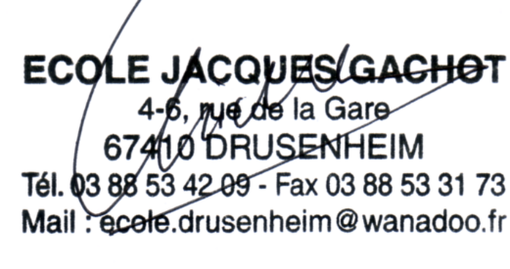

Fait à :
Le

Signature :

